# Формулировка задания

Модуль часов. Программа должна предоставлять возможность настройки текущего времени и отображения времени на блоке из четырёх семисегментных индикаторов (формат ЧЧ.ММ или ММ.СС, где ЧЧ – часы, ММ – минуты, СС – секунды). Использование внешних прерываний: кнопка PD2 (прерывание INT0) –

переключение между режимами настройки и отображения, кнопка PD3 (прерывание INT1) – переход между форматами ЧЧ.ММ или ММ.СС в режиме отображения и циклическое переключение между настраиваемыми элементами ЧЧ -> ММ -> CC в режиме настройки. В режиме настройки текущий настраиваемый элемент должен мигать с частотой 2 Гц. Изменение значения элемента должно осуществляться с помощью кнопок PD0 и PD1, которые соответственно должны увеличивать и уменьшать значение следующим образом:

* в момент нажатия кнопки значение сразу изменяется на единицу;
* если кнопка зажата дольше 2-х секунд, то, начиная со 2-й секунды, значение начинает изменяться на 1 каждые 0,2 с;
* если кнопка зажата дольше 4-х секунд, то, начиная со 4-й секунды, значение начинает изменяться на 1 каждые 0,1 с;
* после отпускания кнопки изменение немедленно прекращается

# Схема лабораторной установки

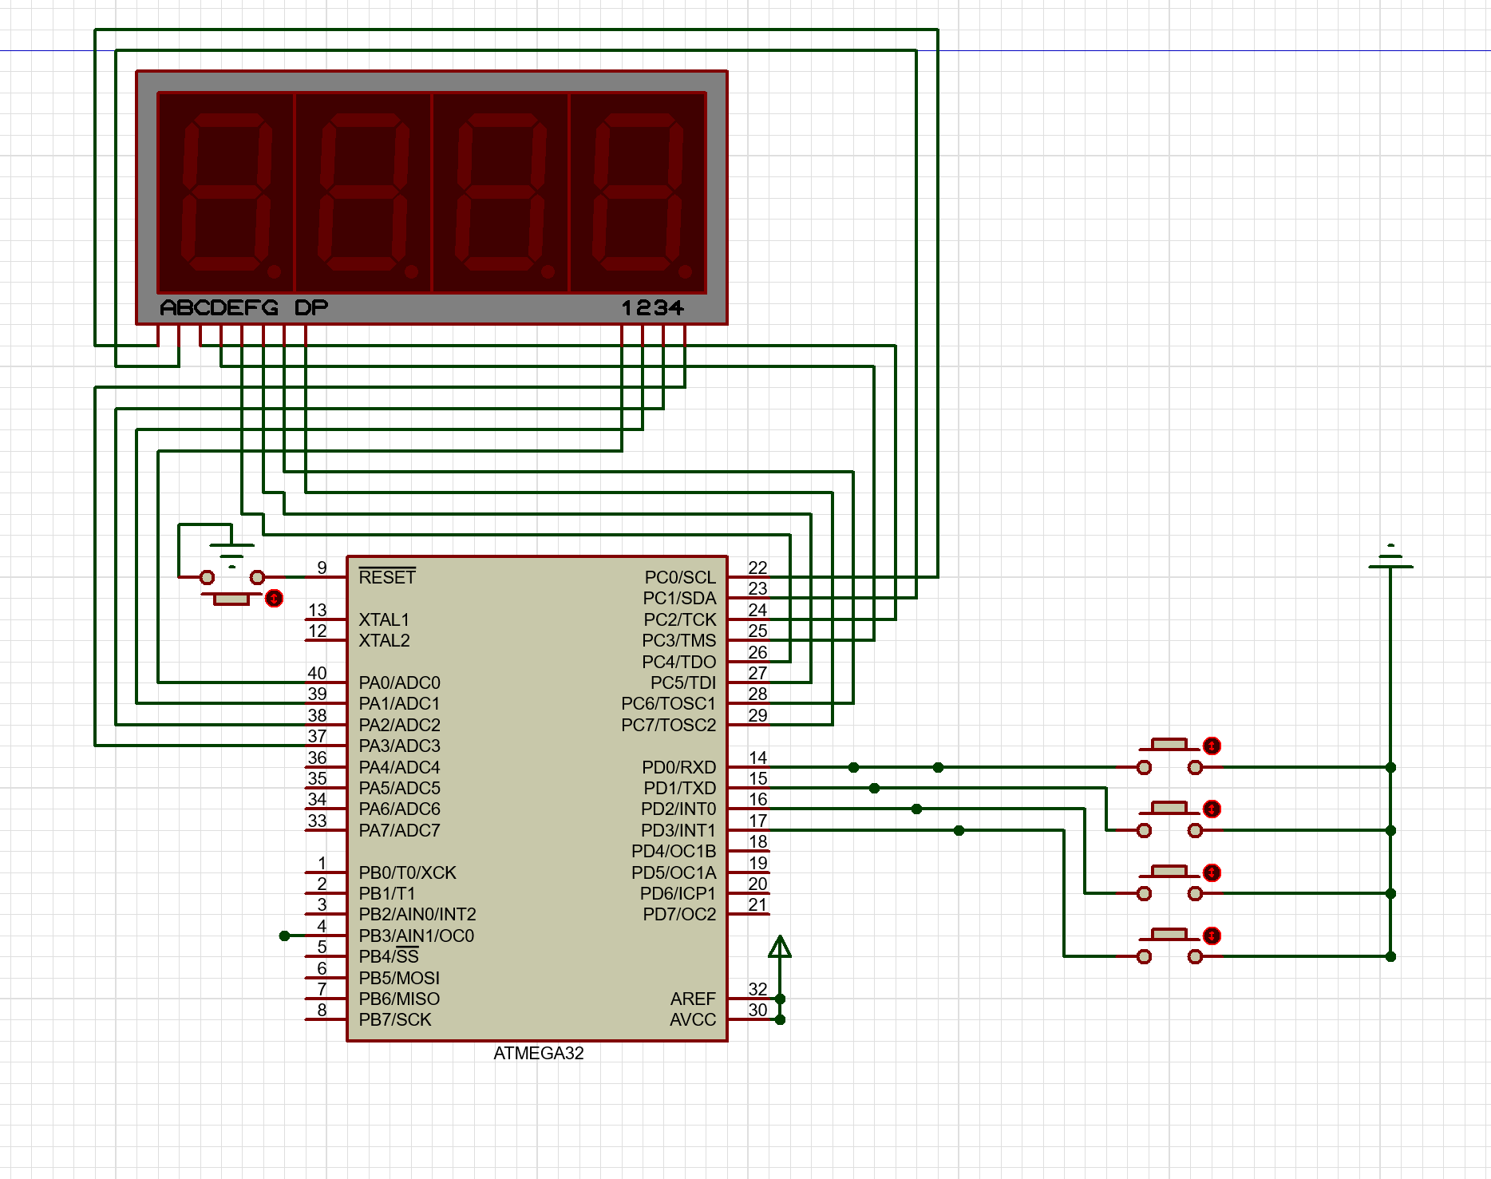

Рисунок 1 – Схема лабораторной установки

# Блок-схема алгоритма работы программы

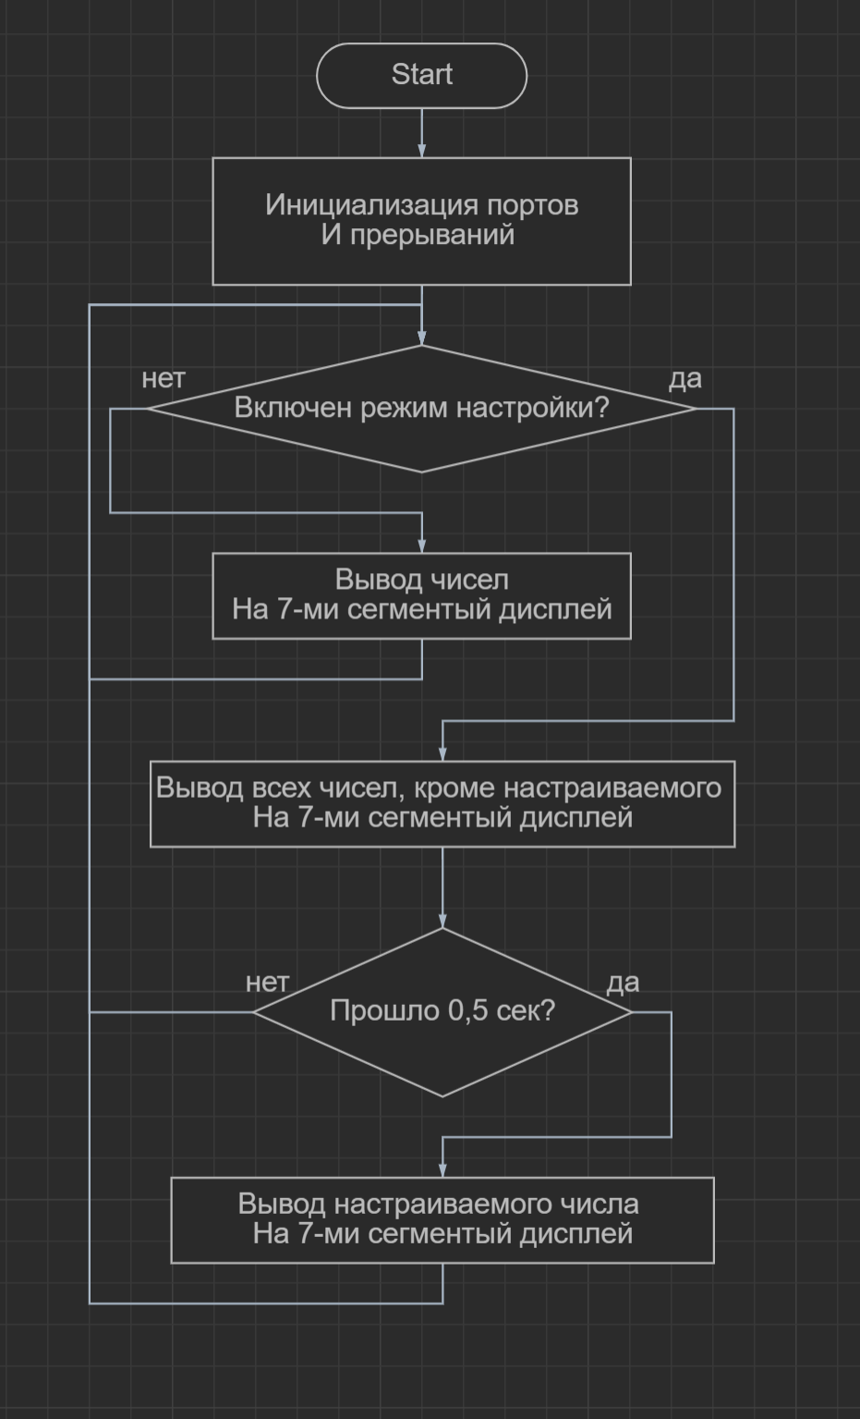

Рисунок 2 – Блок схема основного алгоритма

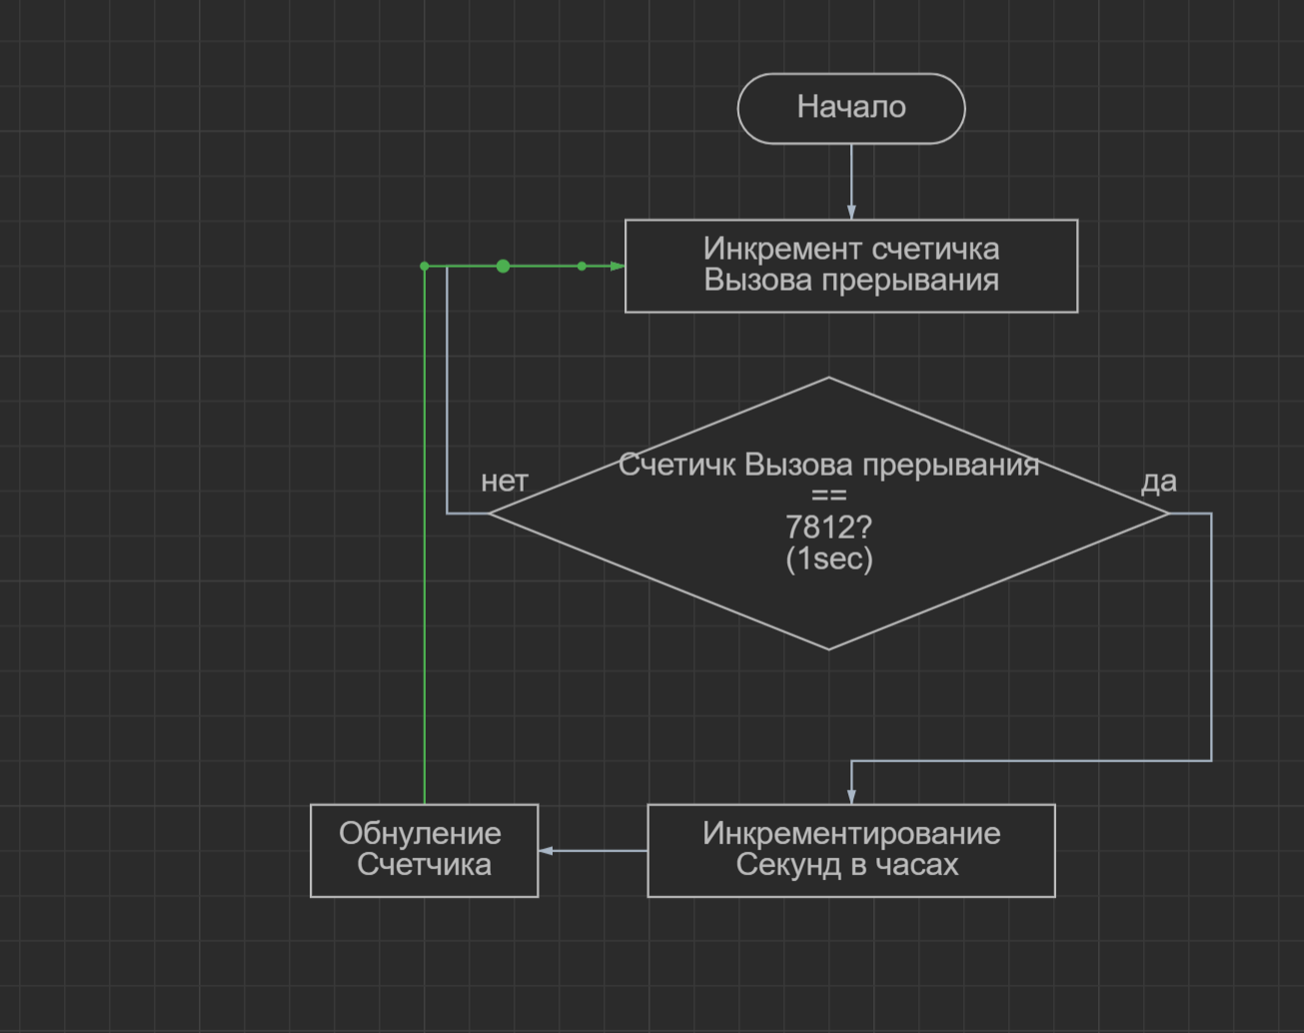

Рисунок 3 – Блок схема прерывания по сравнению таймера – счетчика

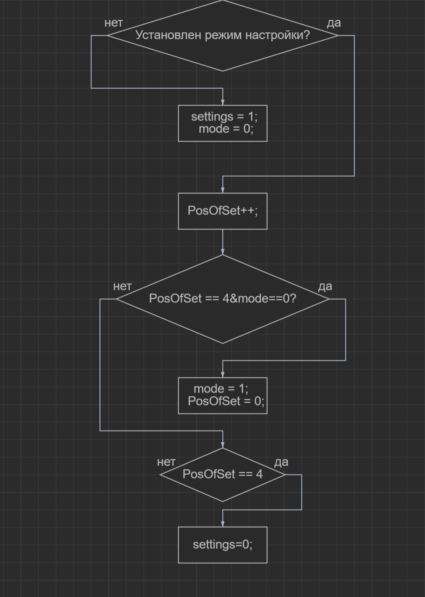

Рисунок 4 – Блок схема порывания int0 нажатие кнопки pd2

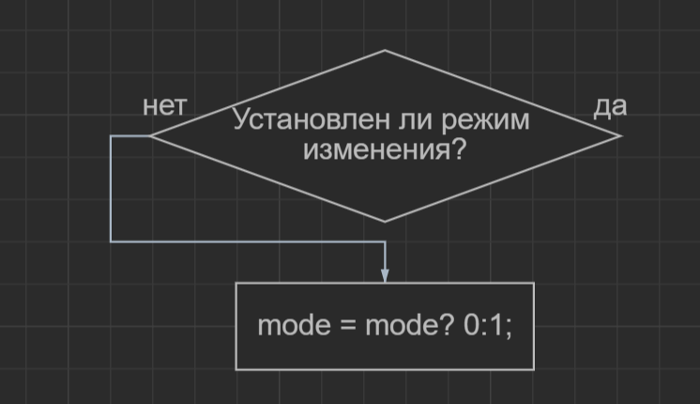

Рисунок 5 – Блок схема порывания int1 нажатие кнопки pd3

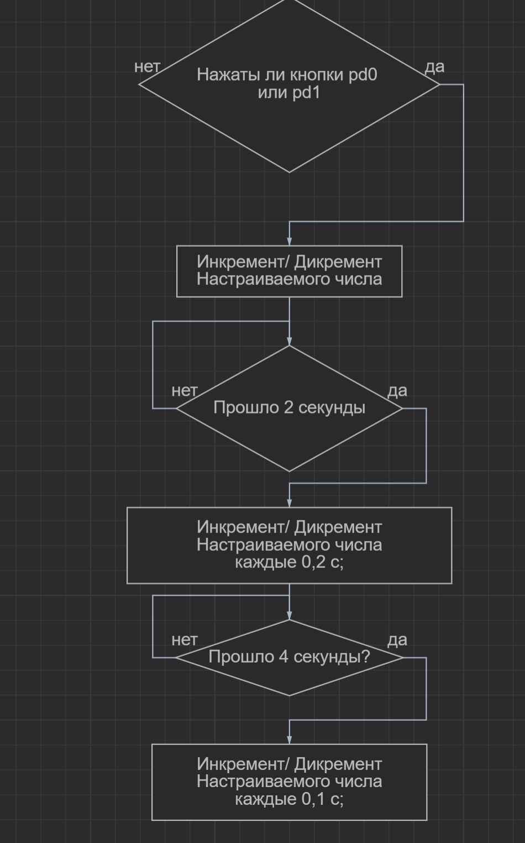

Рисунок 6 – Блок схема работы изменений значений времени